Anexa 6
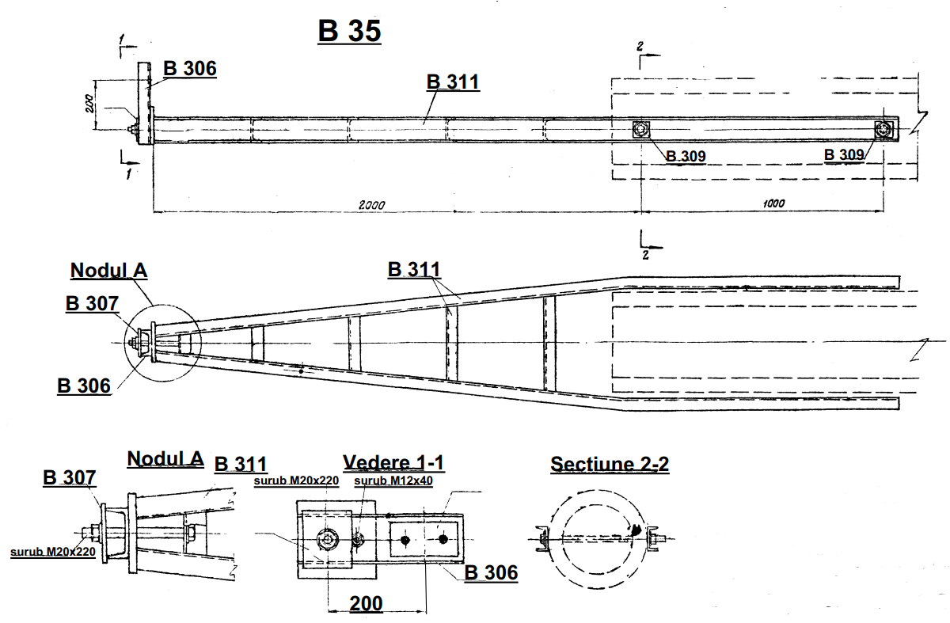

Anexa 6
Lista de piese metalice
Nr. | Denumirea piesei | marcile | cantitatea | greutatea totala,  kg | Materialul din otel pentru confectia metalica se va conforma cu Standardul
1 | B35 (Б35) | B311 (Б311) | 1 | 66 | EN 10025
2 | B35 (Б35) | B306 (Б306) | 1 | 3 | EN 10025
3 | B35 (Б35) | B307 (Б307) | 1 | 1 | EN 10025
4 | B35 (Б35) | B308 (Б308) | 1 | 1 | EN 10025
5 | B35 (Б35) | B309 (Б309) | 4 |  | EN 10025
lista de suruburi
Nr. | denumirea | cantitatea, buc |  |  | Suruburile, piulitele si saibele se vor conforma cu standardul
Nr. | denumirea | surub | piulita | saiba
1 | surub M20x220 | 1 | 1 | 2 | EN ISO 898/1 si 2  ISO 4032 - 2014  ISO 7089, ISO 7090
2 | surub M12x40 | 1 | 1 | 2 | EN ISO 898/1 si 2  ISO 4032 - 2014  ISO 7089, ISO 7090
Specificarea
marca | Nr. | sectiunea | lungimea  mm | cantitatea
B311 (Б311) | 1 | 10 | 3080 | 2
B311 (Б311) | 2 | 10 | 390 | 1
B311 (Б311) | 3 | 10 | 310 | 1
B311 (Б311) | 4 | 10 | 230 | 1
B311 (Б311) | 5 | 10 | 148 | 1
B311 (Б311) | 6 | 10 | 88 | 1
B311 (Б311) | 7 | fisie 160x16 | 160 | 1

Toate componentele trebuie sa fie galvanizate la cald si calitatea galvanizarii sa corespunda standartului ISO 1461.

Anexa 6
